光栅图形学：

1. 二维图形的裁剪算法

Cohen-SutherLand

Nicholl-Lee

Liang-Barskey

1. 多边形的裁剪算法
2. 图形的填充

逐点判断

边缘填充

扫描线

1. 活性边表的构建
2. 反混淆

几何造型：

1. Bezier曲线
2. 几何作图法

几何变化：

1. 图形的变换矩阵，及通过变换矩阵推导变换结果

投影：

1. 投影变换矩阵的推导

真实感图形绘制：

1. 流水线
2. 光照明模型，原理和公式 (Done)
3. 纹理映射 （Done）
4. 光线追踪 （放弃！）

# 局部光照明模型

## 环境光：（Ambient）

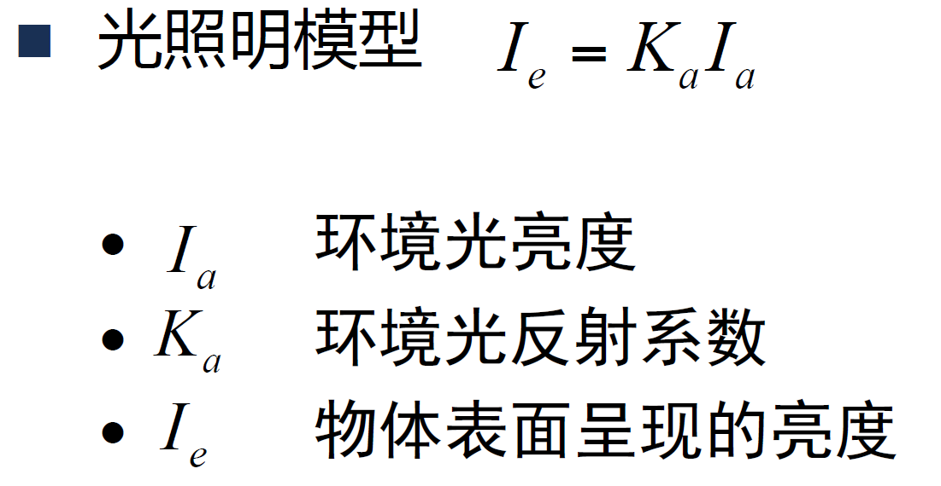

## 漫反射： ( Diffuse Reflection )

点光源： 向周围辐射等强度的光。

漫反射： 粗糙、无光泽物体表面对光的反射。

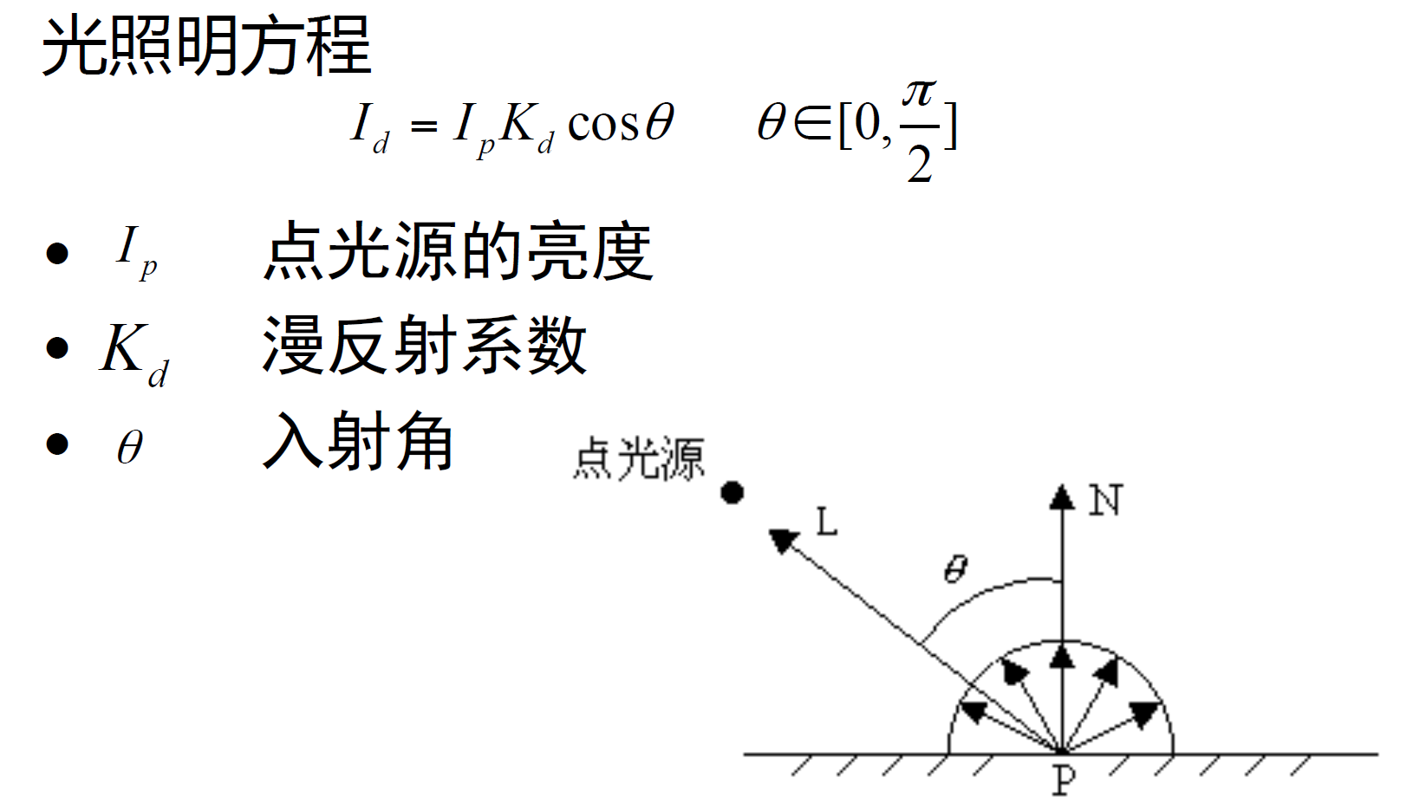

将环境光和漫反射结合起来：

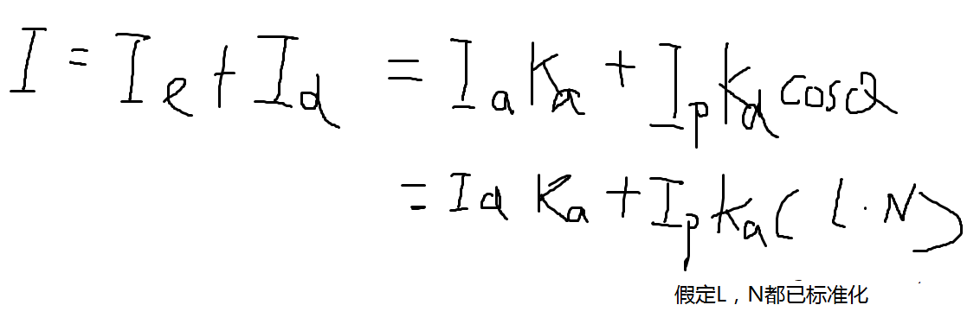

## 镜面反射： （Specular reflection）

高光： 入射光在光滑物体表面形成的特别亮的区域。

镜面反射： 光滑物体表面对光的反射。

理想的镜面反射：

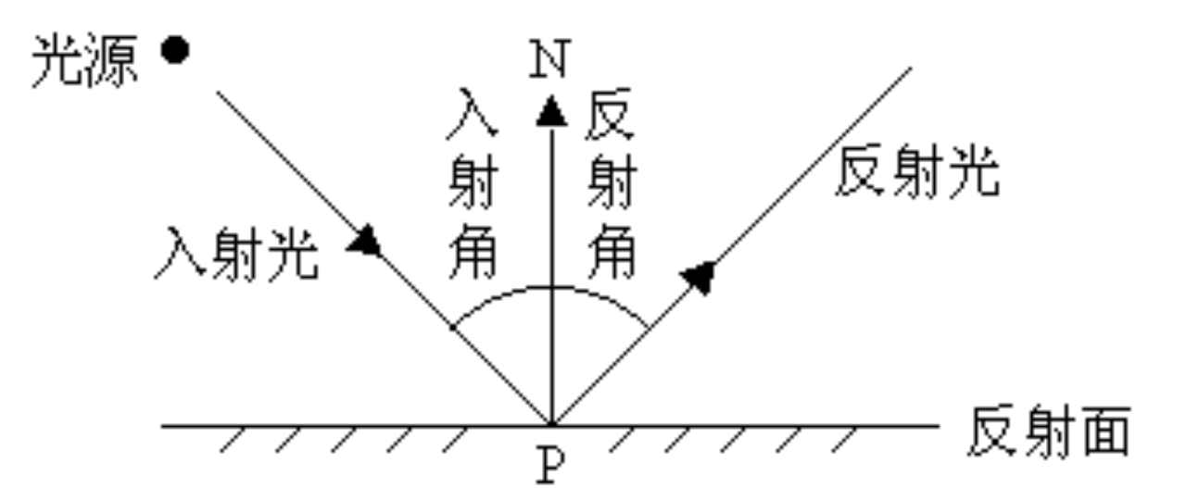

V 值观察点：

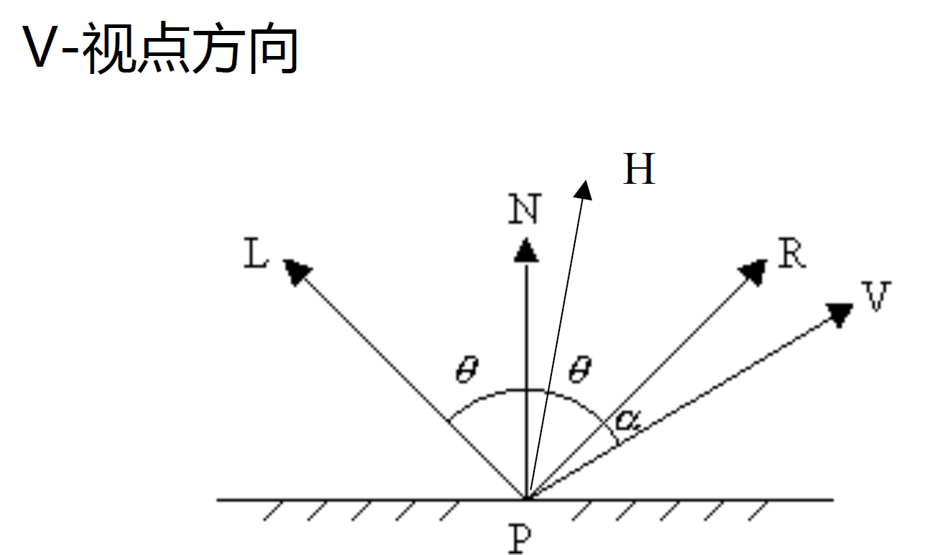

Phong模型：

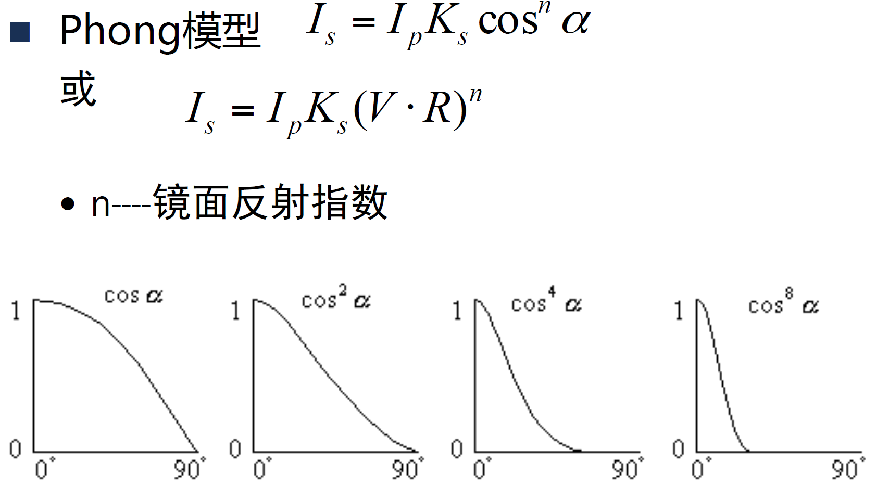

将环境光，漫反射，镜面反射结合起来

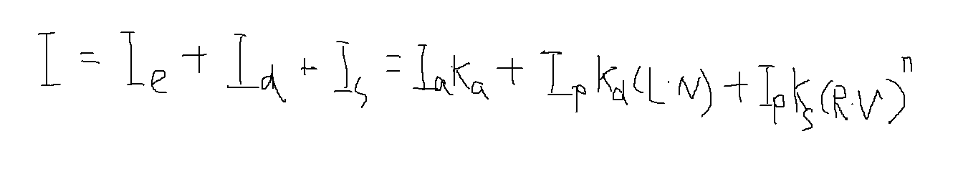

## 光的衰减：

 光在传播的过程中，其能量会衰减。光的传播过程分为两个阶段：从光源到物体表面的传播及从物体表面到人眼的传播。光的第一个传播阶段的衰减使物体表面的入射光强度变弱，第二个阶段的衰减使人眼接受到的物体表面的反射光的强度变弱。

衰减函数：

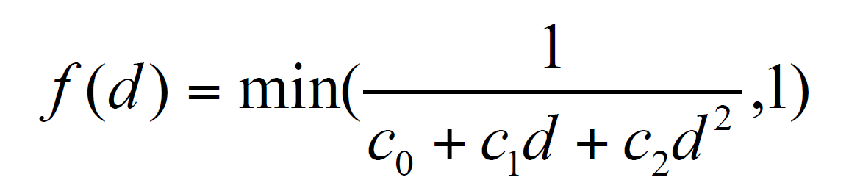

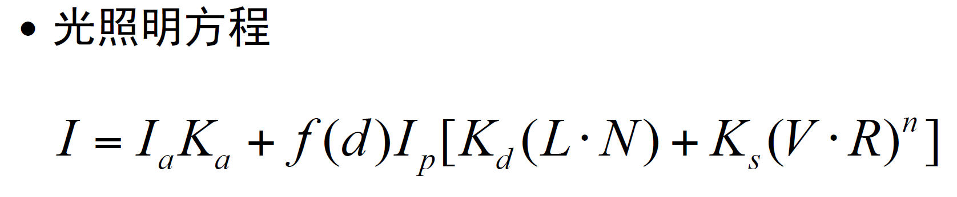

光在物体表面到人眼的过程中的衰减：

首先，在投影坐标系（为方便起见，记为xyz,）中定义两个平面http://dec3.jlu.edu.cn/webcourse/t000096/graphics/chapter8/images/1/8_1_057.gif,分别为前参考面与后参考面，并赋予比例因子http://dec3.jlu.edu.cn/webcourse/t000096/graphics/chapter8/images/1/8_1_058.gif和http://dec3.jlu.edu.cn/webcourse/t000096/graphics/chapter8/images/1/8_1_059.gif。给定物体上一点的深度值http://dec3.jlu.edu.cn/webcourse/t000096/graphics/chapter8/images/1/8_1_060.gif,该点对应的比例因子http://dec3.jlu.edu.cn/webcourse/t000096/graphics/chapter8/images/1/8_1_061.gif这样来确定：   
    当http://dec3.jlu.edu.cn/webcourse/t000096/graphics/chapter8/images/1/8_1_062.gif时（http://dec3.jlu.edu.cn/webcourse/t000096/graphics/chapter8/images/1/8_1_060.gif较http://dec3.jlu.edu.cn/webcourse/t000096/graphics/chapter8/images/1/8_1_0541.gif更近），取http://dec3.jlu.edu.cn/webcourse/t000096/graphics/chapter8/images/1/8_1_064.gif  
    当http://dec3.jlu.edu.cn/webcourse/t000096/graphics/chapter8/images/1/8_1_065.gif时（http://dec3.jlu.edu.cn/webcourse/t000096/graphics/chapter8/images/1/8_1_060.gif较http://dec3.jlu.edu.cn/webcourse/t000096/graphics/chapter8/images/1/8_1_0541.gif更远），取http://dec3.jlu.edu.cn/webcourse/t000096/graphics/chapter8/images/1/8_1_066.gif  
    当http://dec3.jlu.edu.cn/webcourse/t000096/graphics/chapter8/images/1/8_1_060.gif在http://dec3.jlu.edu.cn/webcourse/t000096/graphics/chapter8/images/1/8_1_067.gif时，http://dec3.jlu.edu.cn/webcourse/t000096/graphics/chapter8/images/1/8_1_061.gif按下式计算  
        http://dec3.jlu.edu.cn/webcourse/t000096/graphics/chapter8/images/1/8_1_068.gif

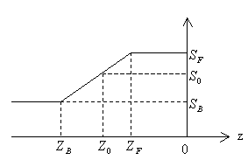

原亮度I（由光照明模型计算出来的值）按比例http://dec3.jlu.edu.cn/webcourse/t000096/graphics/chapter8/images/1/8_1_061.gif与亮度http://dec3.jlu.edu.cn/webcourse/t000096/graphics/chapter8/images/1/8_1_069.gif混合，目的是获得最终用于显示的亮度Iˊ, http://dec3.jlu.edu.cn/webcourse/t000096/graphics/chapter8/images/1/8_1_069.gif由用户指定，  
        http://dec3.jlu.edu.cn/webcourse/t000096/graphics/chapter8/images/1/8_1_070.gif  
    特别地，若取http://dec3.jlu.edu.cn/webcourse/t000096/graphics/chapter8/images/1/8_1_071.gif,则当物体位于前参考面之前http://dec3.jlu.edu.cn/webcourse/t000096/graphics/chapter8/images/1/8_1_072.gif时，Iˊ=I，即亮度没有被衰减。

# 整体光照明：

局部光照明模型不考虑周围环境对当前景物表面的光照明影响，忽略了光能在环境景物之间的传递，因此很难生成表现自然界杂场景的高质量真实感图形。为了增加图形的真实感，必须考虑环境的漫射、镜面反射和规则透射对景物表面产生的整体照明效果。   
    表现场景整体照明效果的一个重要方面是透明现象的模拟。

物体表面入射光的构成：

1. 光源直接照射
2. 其他物体的反射光
3. 投射光

局部光照明模型紧考虑了 (1)

整体光照明模型方程：

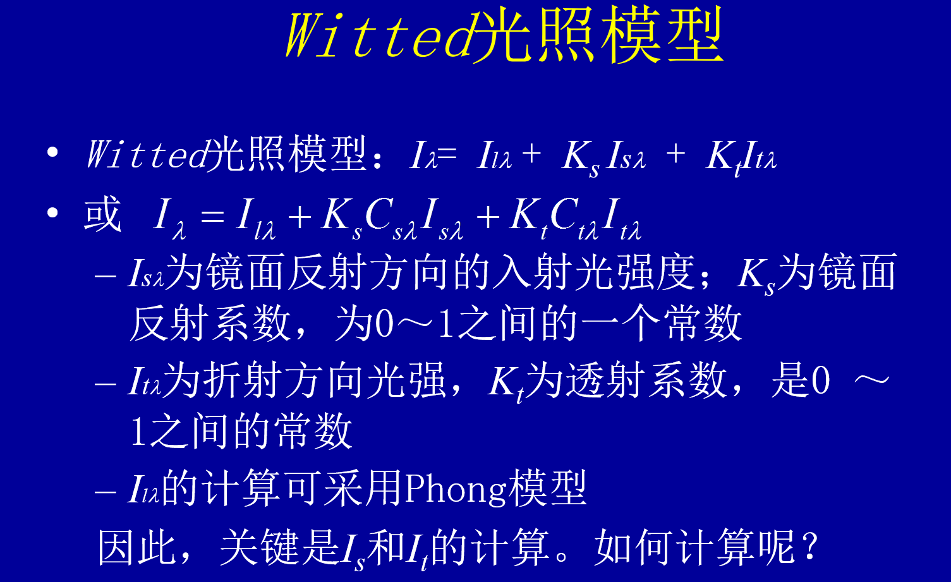

# 纹理（Texture）

光滑表面上额外地增加图案,当图案加上后,表面仍然保持光滑,这一过程基本上可用一个映射函数描述；表面呈现出凸凹不平的形状,这一过程可用一个扰动函数来描述。

## 纹理映射

图像纹理

函数纹理

当物体表面是多边形时：直接给定多边形顶点的纹理坐标。

当物体表面是参数去面时：给定参数与纹理坐标系之间的关系。

## 环境映射

Blinn和Newell提出：

环境被映射到一个很大的球面上。

## 纹理反走样

。 MipMapping 图像金字塔

。 纹理颜色的平均，正方形滤波器做卷积。

## 几何纹理法向扰动

